
Ақсу аудандық мәслихатының 2025 жылғы 20 қаңтардағы "Ақсу ауданы бойынша жайылымдарды басқару және оларды пайдалану жөніндегі 2025-2029 жылдарға арналған жоспарды бекіту туралы" № 48-212 шешіміне өзгерістер енгізу туралы
Жетісу облысы Ақсу аудандық мәслихатының 2025 жылғы 3 қазандағы № 59-251 шешімі
Қазақстан Республикасының "Жайылымдар туралы" Заңының 8-бабының 1) тармақшасына сәйкес Ақсу ауданының мәслихаты ШЕШІМ ҚАБЫЛДАДЫ:
1. 2025–2029 жылдарға арналған Матай ауылдық округінің жайылымдарды басқару және оларды пайдалану жоспарын осы шешімге 1-қосымшаға сәйкес бекітілсін.
2. Осы шешімнің орындалуын бақылау аудандық мәслихатының "Экономика, бюджет, аграрлық сала, жер қатынастары, экология, кәсіпкерлікті дамыту және туризм мәселелер жөніндегі" тұрақты комиссиясына жүктелсін.
3. Осы шешім оның алғашқы ресми жарияланған күннен бастап күнтізбелік он күн өткен соң қолданысқа енгізіледі.
Ақсу аудандық мәслихатының төрағасы | Б. Сүлейменов

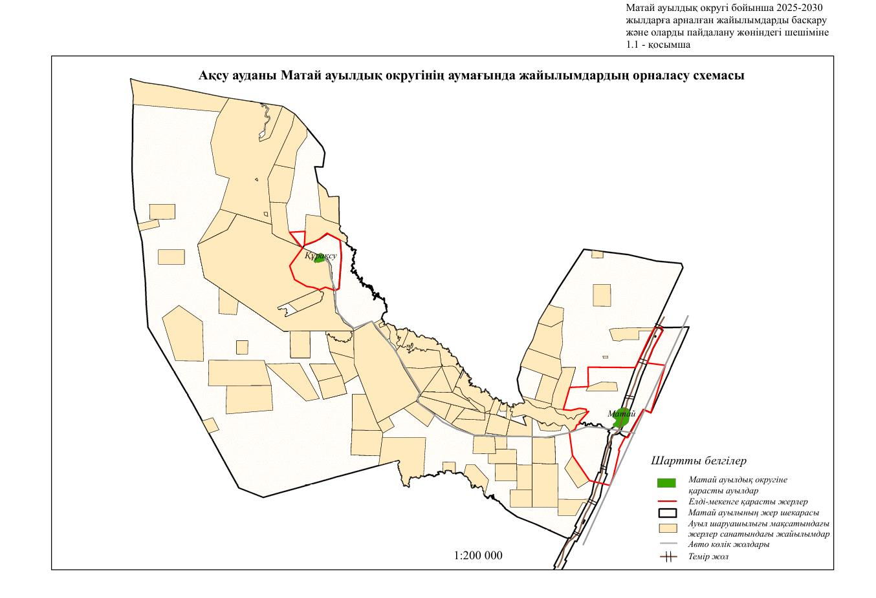

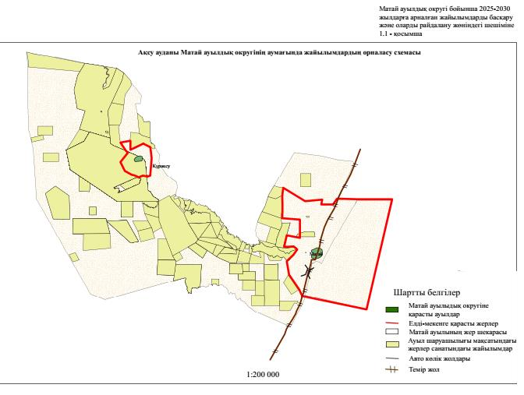

© 2012. Қазақстан Республикасы Әділет министрлігінің «Қазақстан Республикасының Заңнама және құқықтық ақпарат институты» ШЖҚ РМК

